**Projeto:** MS LOGOS – SEGURANÇA ELETRÔNICA

**Integrante do grupo:**

André Antonio Barbosa – RA: 1905207

Dalvan Trajano dos Santos – RA: 1905208

Matheus Alcantra de Jesus – RA: 1902115

**DIAGRAMA DE CASOS DE USO**

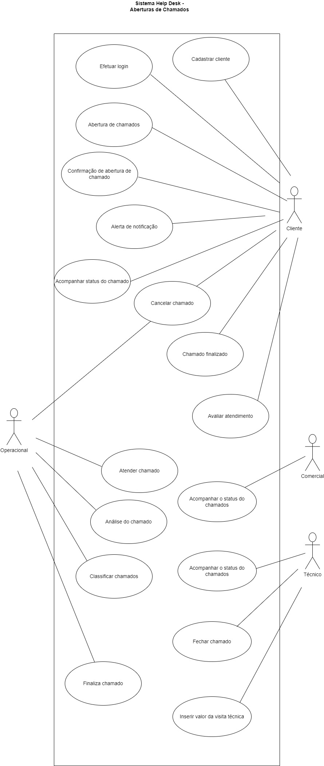

Dúvidas da Modelagem (para verificar com o cliente):

**No caso de uso: Alerta de notificação, o sistema gera uma notificação automática para o usuário, enviando uma mensagem via sms para o celular do cliente. Dúvida: Não houve uma ação direita do cliente, exemplo: clicando em um botão para receber a notificação.**

**No entanto, devido a ação indireta de abrir o chamado, a notificação foi enviada, o mesmo se refere ao “Caso de uso” Confirmação de abertura de chamado.**

**Por haver ação indireta do usuário/cliente, comportamento indireto fiquei na dúvida de relacionar no caso de uso.**